**МКДОУ Тыргетуйский детский сад**

**«ЧУДО- ОГОРОД»** 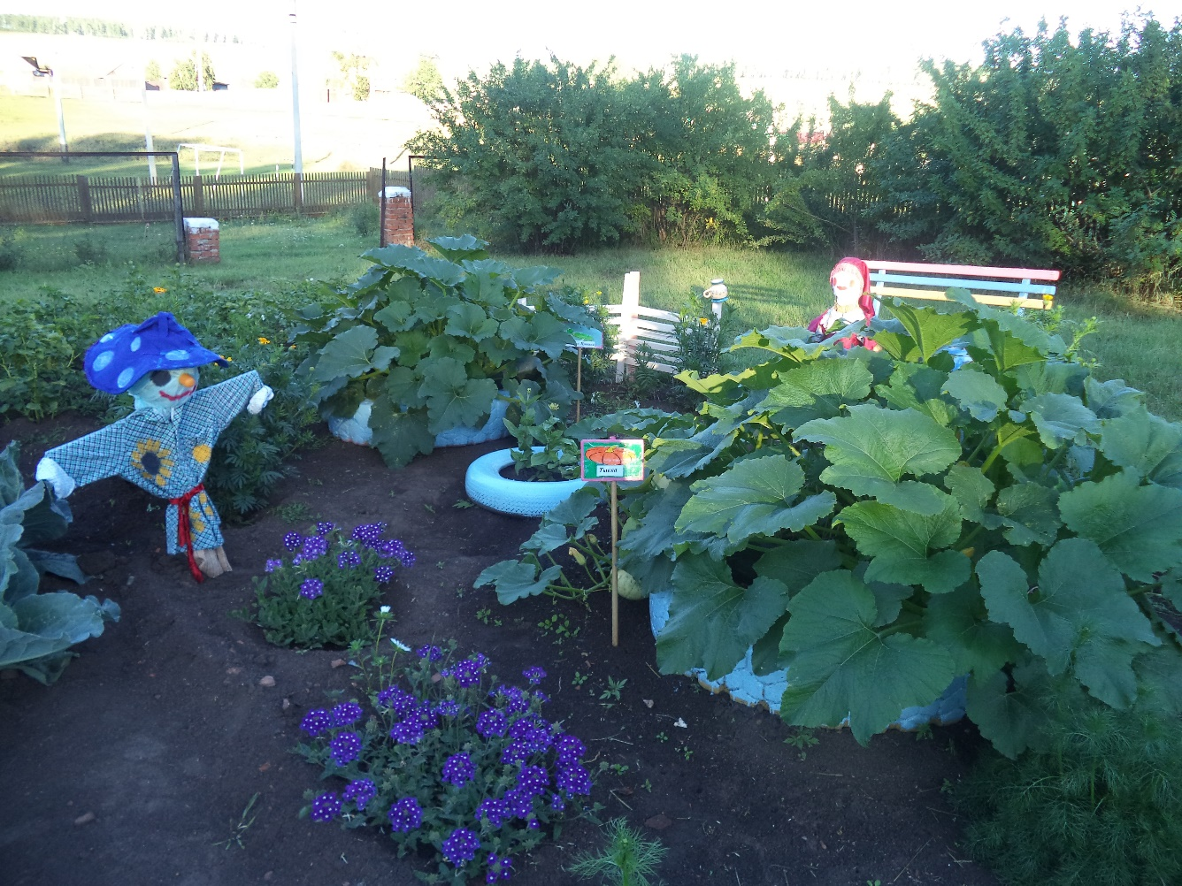

(младшая разновозрастная группа)

**воспитатель**

**Иванова Виктория Сергеевна,**

**2018 г.**

***Организация экологического пространства на участке детского сада «Огород»***

**Цель**: создать оптимальные условия для проведения экологических занятий на огороде в младшей группе детского сада.

**Задачи:**

- высадить огород на территории ДОУ в отведённом для выращивания овощных культур месте;

- учить ухаживать за растениями, дать наглядное представление детям о необходимости света, тепла, влаги, почвы для роста растений;

- развитие интереса к исследовательской деятельности в процессе выращивания растений.

- расширять знания детей об особенностях строения и условиях роста овощных культур, растений огорода;

**Перечень растений:**

1.Кабачок Цукини,

2.Тыква мускатная (витаминная),

3.Цветы (шафраны, ромашки, астры, виола, циния, вербена).

